 | XIX Seminário Nacional de Distribuição de Energia Elétrica  SENDI 2010 – 22 a 26 de novembro  São Paulo - SP - Brasil

Ramal Triplex com Neutro Isolado

Estevão Sérgio Ferreira | Percio Rozan | Marcos de Carvalho
CPFL | CPFL | CPFL
estevão@cpfl.com.br | perciorozan@cpfl.com.br | eapraiagrande@cpfl.com.br

Palavras-chave
Neutro isolado
Ramal
Triplex

Resumo
Consiste na utilização de ramais triplex com neutro isolado, evitando alguns problemas de corrosão, corte por linhas de pipas, e outros. O grande objetivo é a redução na substituição desses ramais pelos problemas expostos acima e, por conseqüência, satisfação dos clientes. Elaborado projeto piloto num determinado bairro da cidade com várias ocorrências de ramal partido por linha de pipa. Neste local substituímos 50% dos ramais em mau estado com neutro nu por isolado, num período de seis meses constatamos que nenhuns desses ramais substituídos por neutro isolado foram substituídos nesse período.

1. Introdução
Trata-se da substituição do ramal triplex de alumínio e cobre com neutro nu por ramal triplex de alumínio com neutro isolado conforme figura 1, em virtude das várias ocorrências em ramais por linha de pipa e maresia conforme figura 2 e 3. Nesse projeto estamos propondo a substituição dos ramais citados acima em relação ao sucesso do projeto piloto que fizemos no Bairro do Caiçara e Industrial em Praia Grande conforme figura 4 e 5. Nesses bairros substituímos 50% dos ramais em mau estado com triplex de cobre e alumínio com neutro nu por triplex com neutro isolado, com isso constatamos que no período de seis meses não tivemos qualquer substituição de ramal triplex com neutro isolado. Nesse período de seis meses substituímos 12 ramais com problemas de linha de pipa e corrosão, sendo que nesses casos nenhum desses ramais substituídos foram de triplex com neutro isolado conforme gráfico 1 abaixo:

Gráfico 1 – Ramais substituídos no projeto piloto no período

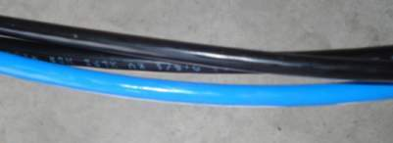
Figura 1 – ramal triplex com neutro isolado
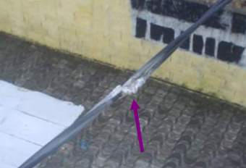

Figura 2 – triplex de cobre partido por linha de pipa / corrosão

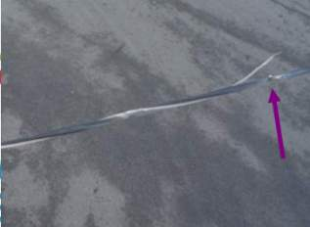

Figura 3 – Triplex de alumínio partido por linha de pipa

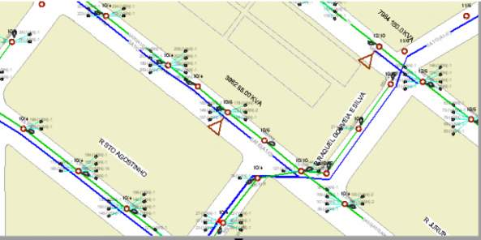
Figura 4 – Projeto piloto bairro: Caiçara

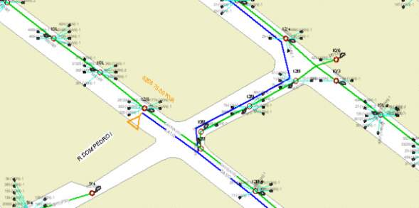
Figura 5 – Projeto piloto bairro: Industrial

2. Desenvolvimento
Diante de várias ocorrências com ramal triplex com neutro nu partido por linha de pipa em diversos bairros da cidade de Praia Grande foi feito um estudo em conjunto com a engenharia da Cpfl a fim de se obter um material mais resistente à corte de pipas e a agressão por maresia e corrosão, já que nossa área está próxima ao Mar. A partir desse estudo chegamos a um tipo de material mais resistente a esse tipo de problema e, chegou-se ao triplex com neutro isolado com uma espessura maior que a anterior de 1,2mm para uma espessura de 1,5 com isolação XLPE. Nosso objetivo com a implantação do projeto piloto de substituir parte dos ramais em mau estado com neutro nu por neutro isolado era de diminuir a ocorrência por linha de pipa, corrosão e maresia que é o nosso principal agente agressor aqui na baixada Santista. Nesse piloto que foi feito em dois bairros com maior ocorrência por linha de pipa substitui 50% de todo os ramais da ET conforme figura 4 e 5 e deixamos os outros 50% dos ramais com neutro nu para constatar a eficiência do material e, com essa prática podemos constatar que no período de seis meses não tivemos nenhuma substituição de ramais com neutro isolado. No período de Janeiro de 2008 até Dezembro de 2009 podemos constatar uma redução de 38% na troca de ramais conforme gráfico 2 abaixo.Com isso estendemos nosso projeto piloto as outras regiões da Baixada Santista como São Vicente, Santos, Cubatão e Vicente de Carvalho conforme figura 6 para sim efetivar e comprovar esse enorme ganho na troca de ramais e com isso a satisfação de nossos clientes.

Gráfico 2 – Resultados obtidos de Janeiro a Dezembro de 2009
- 38,8%

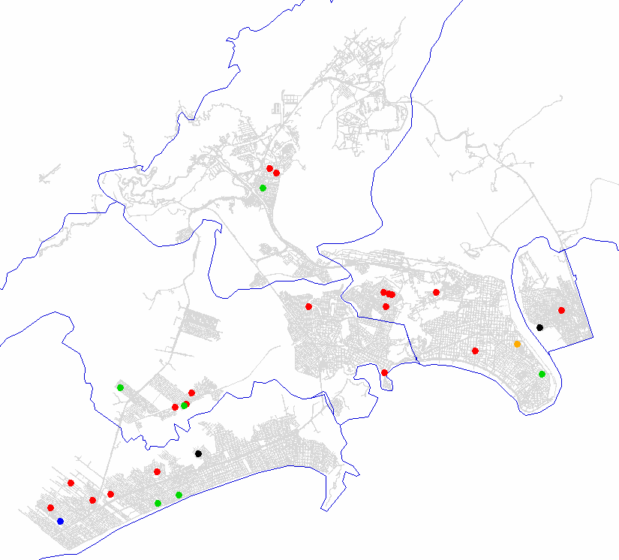
Cubatão
V. Carvalho

Santos
São Vicente

Praia Grande

Figura 6 – Municípios contemplados no projeto piloto

3. Conclusão
Em função dos dois resultados positivos obtidos, no piloto e na redução de substituição de ramais entre 2008 e 2009, podemos concluir o seguinte em relação à utilização desses ramais com “neutro isolado”:
1. Esses ramais são mais eficientes;
2. Esses ramais terão uma vida útil maior na rede;
3. Os clientes serão beneficiados porque sofrerão menos perturbação;
4. Obtemos ganhos em relação ao deslocamento porque se reduziu a necessidade de substituição dos ramais.
4. Referências bibliográficas e/ou bibliografia
Conforme Ged 921
Conforme Ged 11104

